CARTAS PARA LA ACTIVIDAD ‘TAMAÑO DE LÍNEA’

Diámetro de un protón  1 fm    1x |  | Longitud de onda de rayos Gamma  1 pm    1x m |  | Diámetro de un átomo de carbono  160 pm  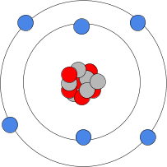  1.6x m
Longitud de onda de rayos X  500 pm    5x m |  | Diámetro de la glucosa  800 pm  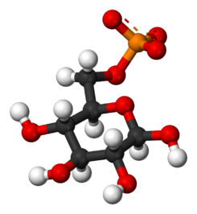  8x m |  | Longitud de un fosfolípido  2.5 nm  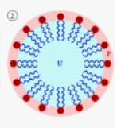  2.5x m
Anchura del ADN  3 nm    3x m |  | Diámetro del virus Hepatitis  42 nm  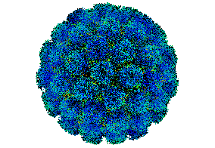  4.2x m |  | Longitud de onda rayos Ultravioleta  60 nm    6x m
Diámetro de un bacteriófago  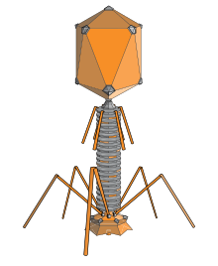  200 nm  2x m |  | Longitud de la E. Coli  2 µm    2x m |  | Diámetro de una mitocondria  4 µm    4x m
Diámetro de un glóbulo rojo  7 µm  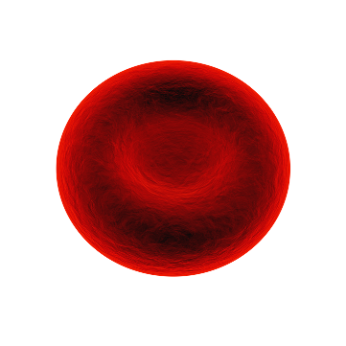  7x m |  | Longitud de onda rayos infrarrojos  15 µm    1.5x m |  | Diámetro de un óvulo humano  120 µm  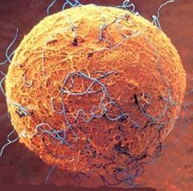  1.2 x m
Longitud del ácaro del polvo  300 µm  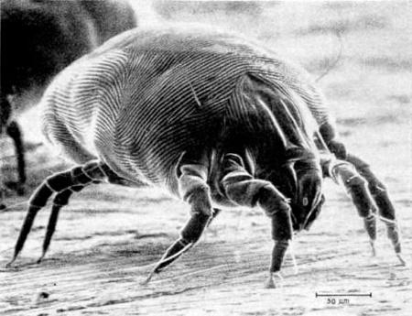  3x m |  | Diámetro de una moneda  25 mm    2.5x m |  | Longitud de un colibrí  10 cm    1x m

Longitud de un T. rex  7 m    7x m |  | Altura de la torre Eiffel  320 m    3.2x m |  | Profundidad de la fosa de las Marianas  10.9 Km  1.09x m
Diámetro de Plutón  2.300 Km    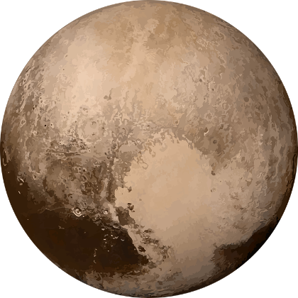  2.3x m |  | Distancia de la Tierra a la Luna  384 Mm      3.84x m |  | Distancia de la Tierra al Sol  150 Gm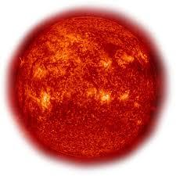    1.5x m
Diámetro de la Vía Láctea
100.000 años luz
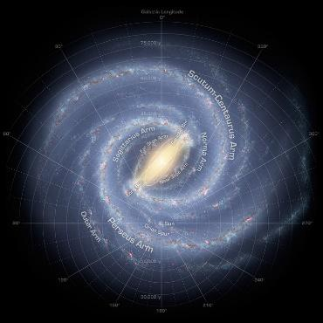
1x m

